

Министерство образования и науки Республики Дагестан

МКУ «УОБР»

**МБОУ «Нижне – Дженгутаевская средняя общеобразовательная**

**школа» им. Героя Советского Союза Ю.Акаева**

368202 РД, Буйнакский район, селение Н-Дженгутай, ул. Костемеревского 31

n–dzhenqutaj_school@mail.ruwww.njenqutay.dagschool.com

**ИНН – 0507009730, КПП – 050701001, ОГРН – 1030500714782**

**Тел. отд. кадр. 8(928)0585861**

**______________________________________________________________________________________________________________________**

« 21» 09. 2024 г

**Информационная справка**

**о проведении Дня здоровья в МБОУ «Н-Дженгутаевская СОШ»**

В исполнение плана воспитательной работы школы на 2024-2025 учебный год и приказа директора школы от 29.09.2024г., с целью привлечения детей к систематическим занятиям физической культурой и спортом, организации досуга учащихся, пропаганды физической культуры и спорта, как лучшего средства от любых болезней, формирования физической красоты, силы, ловкости, популяризации физической культуры у обучающихся в школе прошел "День здоровья", день, свободный от учёбы, посвящённый активному и здоровому образу жизни.

Школьники очень ждут этот день, чтобы поучаствовать в спортивных соревнованиях и подышать свежим воздухом.

День начался с линейки, торжественного объявления «Дня Здоровья». Директор

школы, Гульнара Керимбековна, открывая праздник, участникам состязаний пожелала

удачи. Все спортивные и оздоровительные мероприятия были направлены на пропаганду здорового образа жизни, физической культуры и занятий спортом.  
 Кроме оздоровительного эффекта, такие мероприятия способствуют хорошему настроению, созданию благоприятного психологического климата в классах, дают возможность ребятам раскрыть свои способности в нестандартной обстановке и проявить свои лучшие качества: уважение к окружающим, заботу о товарищах, силу, выносливость, смекалку и терпению.

  Этот день подарил всем заряд бодрости, хорошее настроение и оставил яркие впечатления! Наверное, каждый из нас хочет быть сильным, бодрым, энергичным, не болеть, выполнять любую работу. Поэтому важной ступенью в нашей школе является проведение Дня здоровья для того, чтобы дети поняли, что здоровье – это главное богатство нашей жизни.

Этот день в нашей школе прошёл на одном дыхании – все расходились в хорошем настроении, получили заряд бодрости и энергии. Было шумно, радостно и интересно!

Благодарим классных руководителей и родителей за организацию в проведении ДНЯ ЗДОРОВЬЯ!

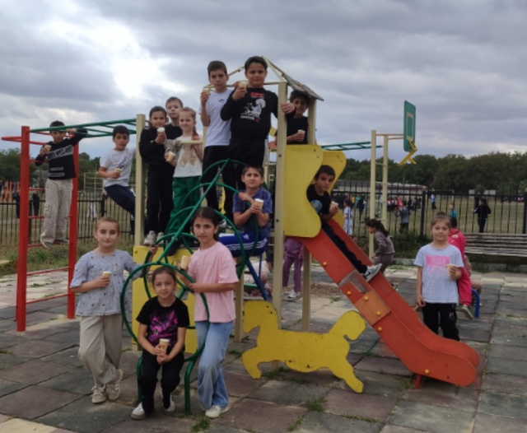 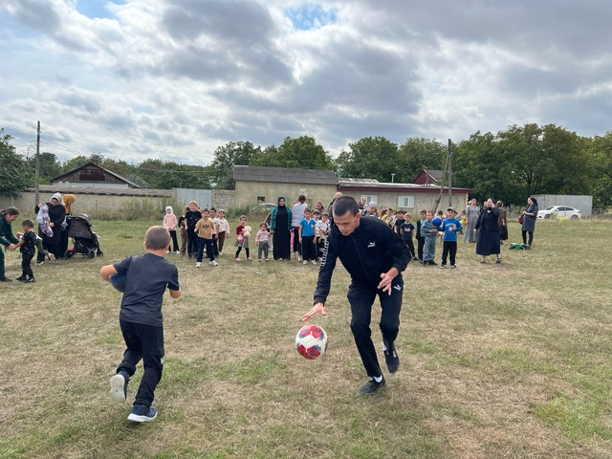

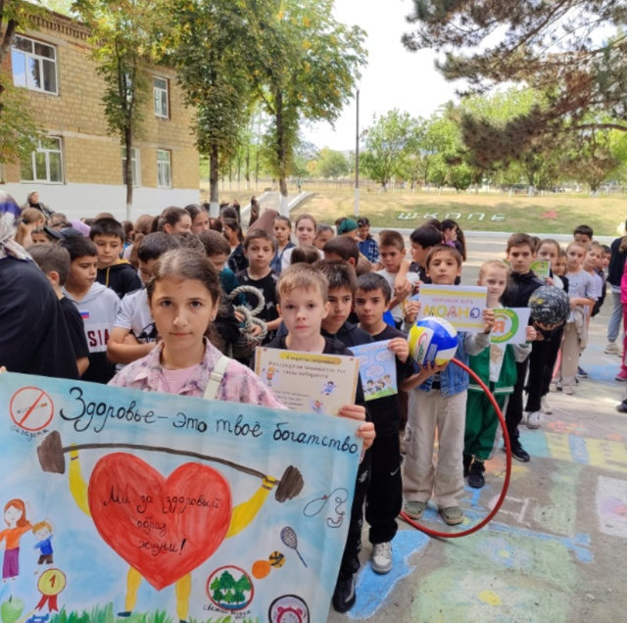 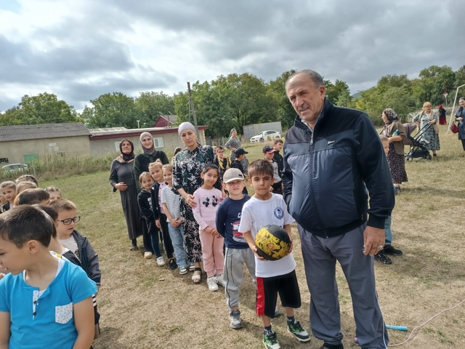

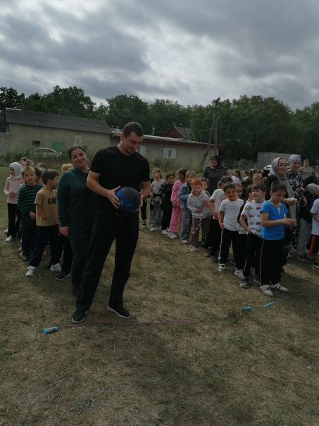

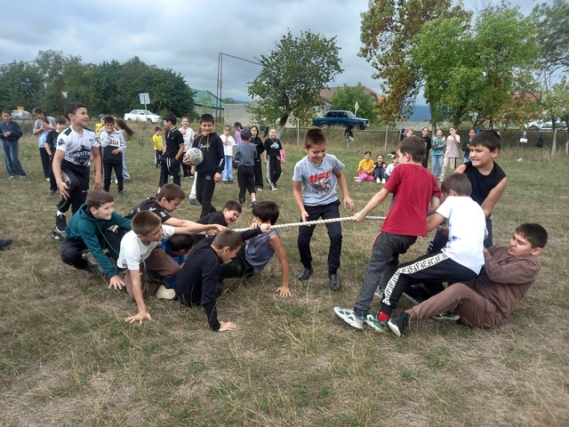

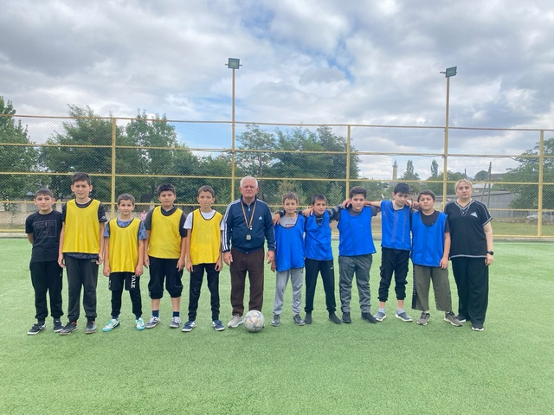 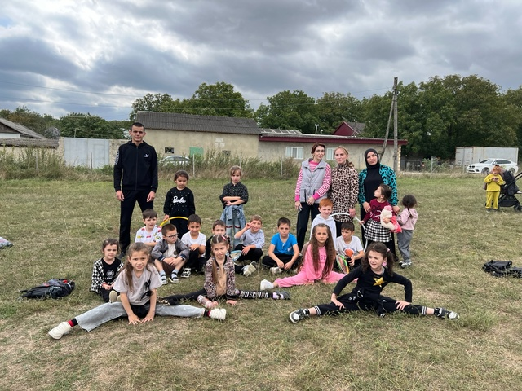

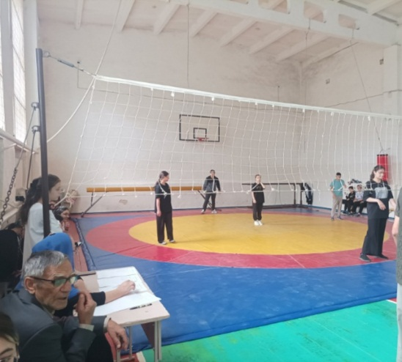 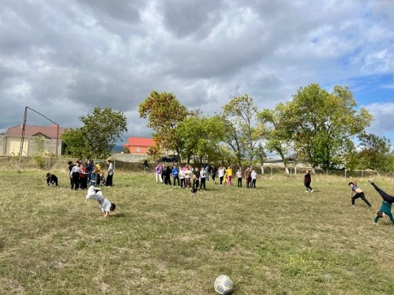

**Зам.директора по ВР М.М.Чопанов**